Входной контроль по английскому языку для 9 класса (базовый уровень) УМК Rainbow English под ред. О.В. Афанасевой, И.В. Михеевой, К.М. Барановой

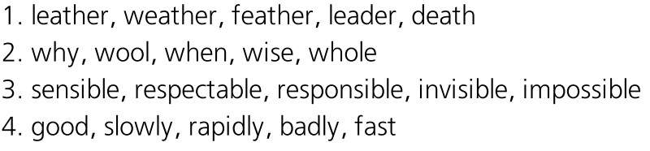
Ф. И. Класс Дата Задание 1. Отметье в каждой строчке лишнее слово.

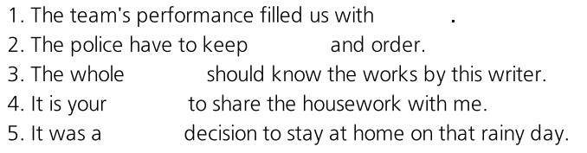
Задание 2. Вставьте соответствующие слова в предложения.

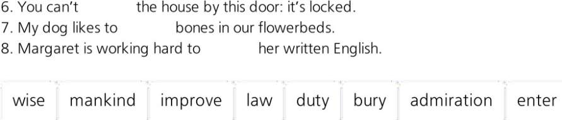

Задание 3. Выберите лексически правильные варианты.

1. seem/sense 2.said/told 3. learning/studying 4. finishing/graduating 5. china/cotton

6. leather/rubber 7.brick/carboard 8. days/wool

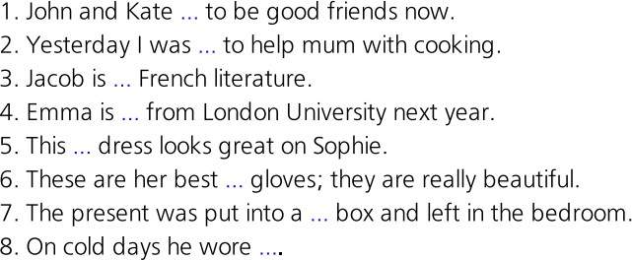

Задание 4. Впишите производные от слов из правой колонки в предложения.
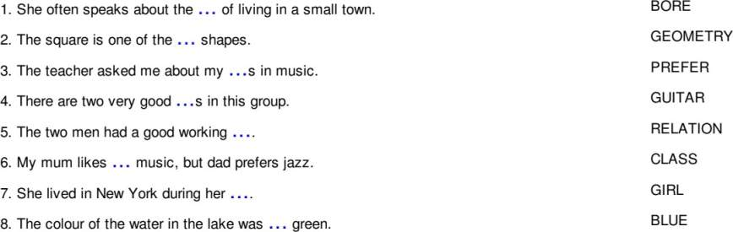

Задание 5. Прочитайте тексты (1-5), усановите соответсвия между ними и уверждениями (a-f).
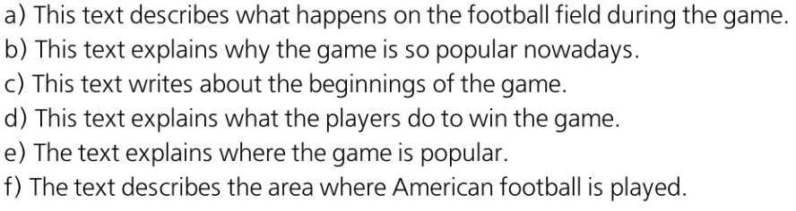
В
пишите в текст соответствующую букву. В списке есть одно лишнее утверждение.

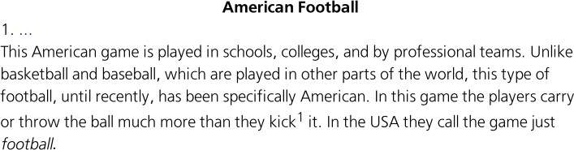
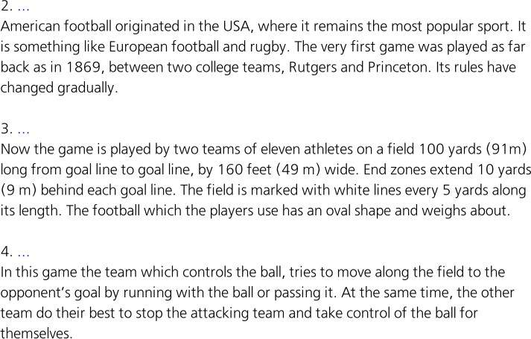

Входной контрольдля 9 класса ответы
Задание 2.

Задание 1.
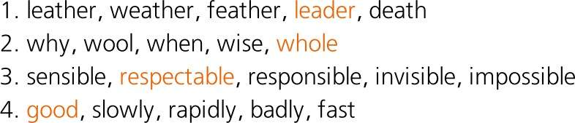
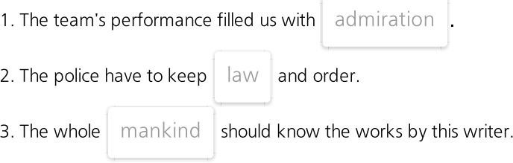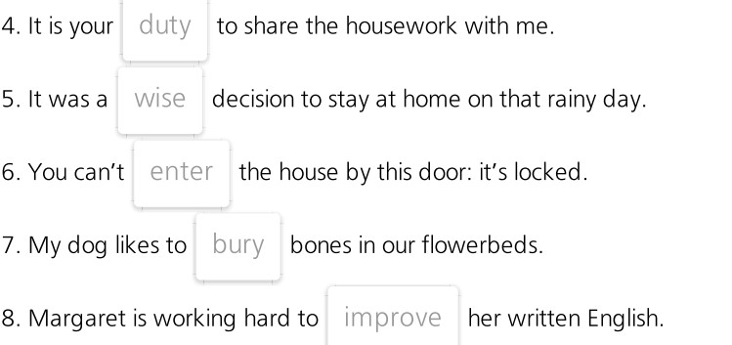

Задание 3.

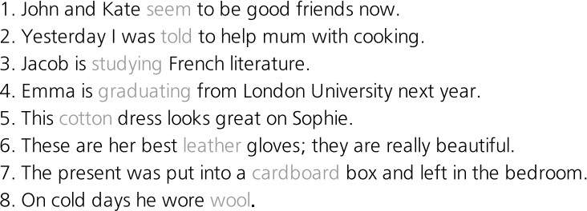

Задание 4.
Задание 5.

